快乐常在心
--清远市校外未成年人心理健康辅导中心专家到清远工贸学校进行心理健康讲座

2017年11月6日下午，清远市校外未成年人心理健康辅导中心专家、国家二级心理咨询师阮艳婷老师为我校智能制造与汽修专业部的学生带来了一场心理健康教育讲座，主题为“快乐常在心——情绪管理”。

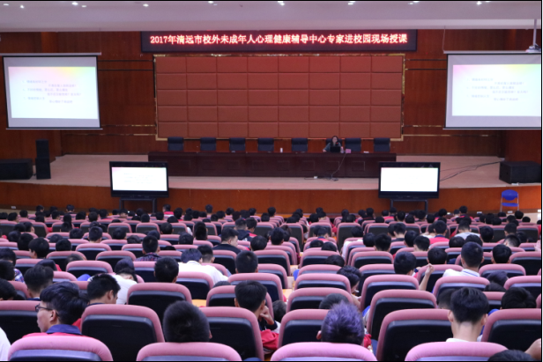
在讲座中，阮老师从问题“在生活中我们遇到这样的事情，你的感受会怎么样？”开始，拉开了讲座的序幕。接着她与同学们分享了“什么是情绪？”、“情绪的分类”、“情绪的影响”等，她提到情绪与我们的身心息息相关，学生对此内容十分感兴趣，个个都认真听讲，生怕遗漏重要内容。阮老师的知识与经验非常丰富，她信手拈来的原理、实验、个案均非常典型，非常符合学生的认知水平，非常能打动学生。她继续发出“如何管理情绪？”的疑问，同学们洗耳恭听。阮老师娓娓道来，她以一个“徐力弑母”总结了情绪的失控导致异常恐怖的后果。
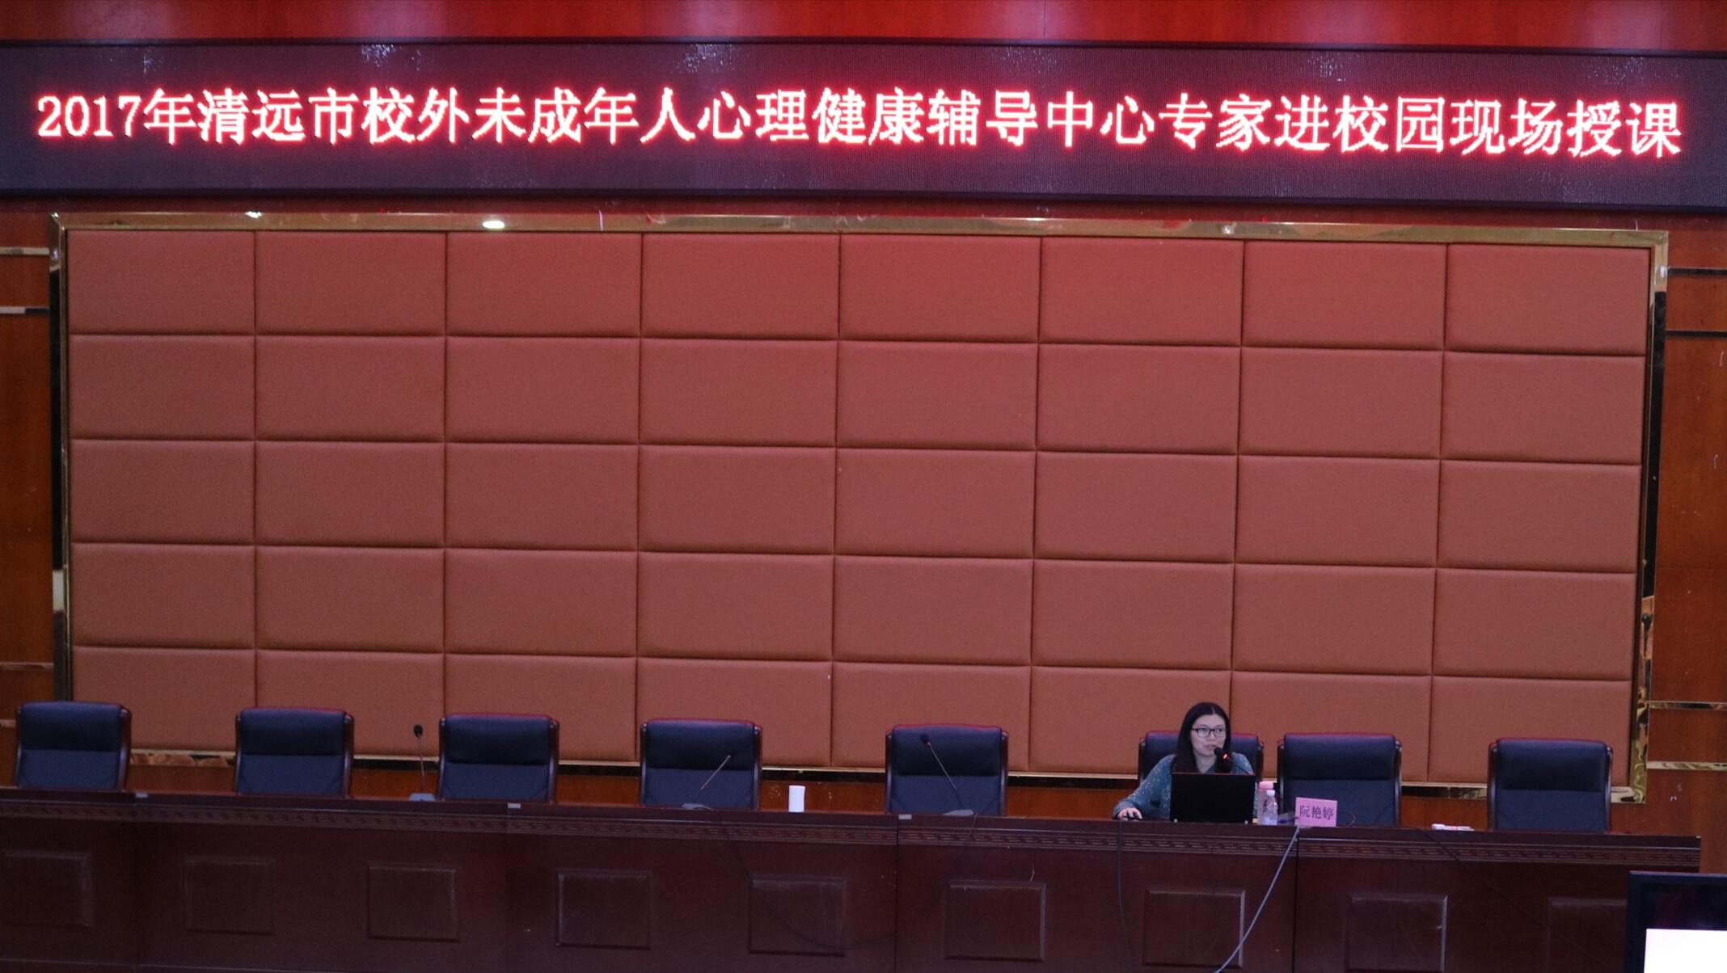
讲座可谓高潮迭起，在分析了青少年情绪特点——不稳定性、强烈性、自控能力差后，她指出：情绪是需要调控的，青少年尤其如此。这正是讲座的中心内容。她告诉同学们高情商的情绪表达方式：以坚定但不得罪人的方式表达自己的意见。阮老师还介绍了情绪管理法宝——情绪ABC理论，让同学们学会摆脱不良情绪的影响。讲座的尾声，阮老师对情绪管理做了小结：第一步觉察情绪：此刻自己的情绪是什么？——提高警觉，第二步采取行动：治标与治本的主要方法。按这两步走，既治标又治本。讲座的最后，她送上了保持快乐的二十种技巧，如“要有目标和追求”、“经常保持微笑”、“学会和别人一块分享喜悦”等。
阮老师的讲座精彩纷呈，相信同学们肯定收获很多，能用讲座所提的方法赶走自己的坏情绪，拥抱好情绪，过健康快乐、积极向上的学习与生活。

